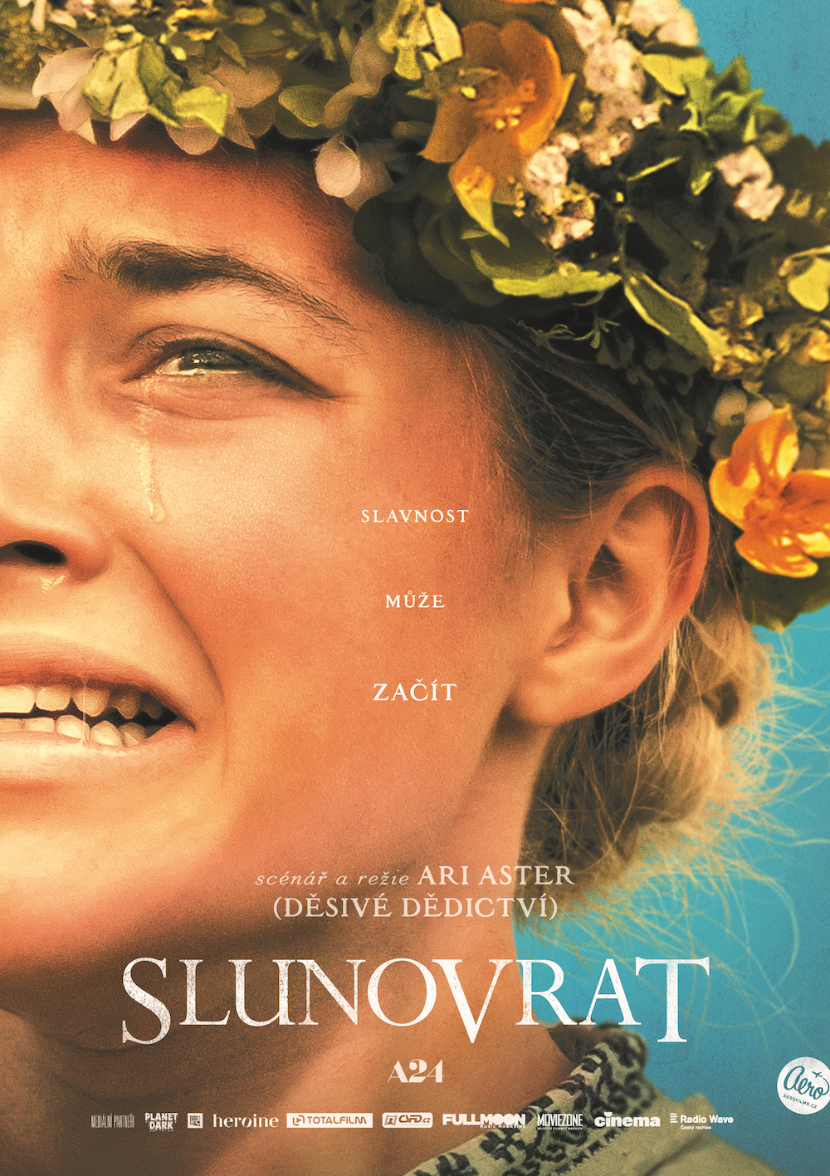
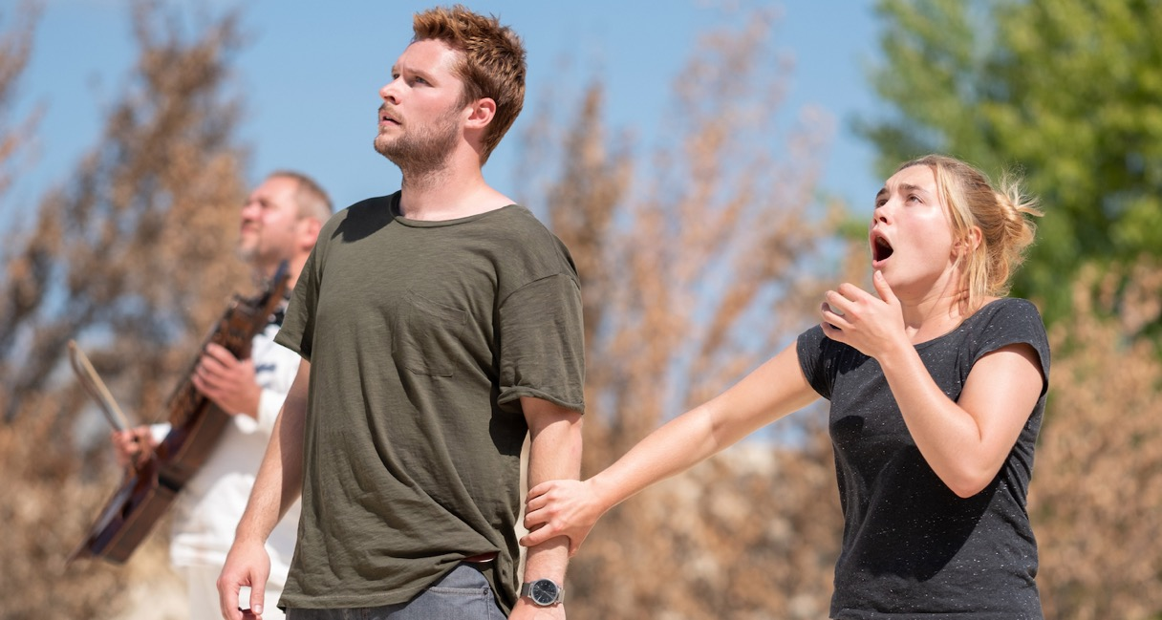

PRESSKIT
SLUNOVRAT | MIDSOMMAR

Horor / Drama, USA, 2019
136 min

Režie a scénář: Ari Aster
Kamera: Pawel Pogorzelski
Hudba: Haxan Cloak
Střih: Lucian Johnston
Hrají: Florence Pugh, Jack Reynor, Will Poulter, William Jackson Harper a další…

Premiéra: 1. srpna 2019

Distribuce ČR: Aerofilms

Trailer: https://youtu.be/dhjDh1AOOZE

Více informací o filmu: www.aerofilms.cz/slunovrat

PRESS KONTAKT:
Aerofilms | Kateřina Dvořáková | katka@aerofilms.cz | +420 776 130 072
Fotografie v tiskové kvalitě a další materiály ke stažení najdete na úložném systému aero.capsa.cz (přístupové údaje na vyžádání).
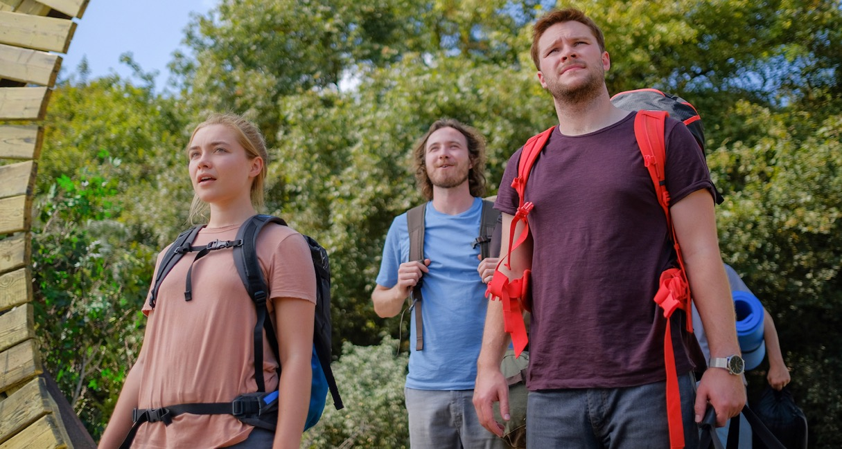

SYNOPSE

Vztah Dani a Christiana už nestojí za nic. Možná to ale spraví výlet do severní Skandinávie s partou kamarádů. V odlehlé vesničce odstřihnuté od okolního světa se tu jednou za 90 let, na letní slunovrat, koná speciální slavnost. Mladí Američané si užívají bezstarostné prázdninové veselí v místě, kde slunce nikdy nezapadá. Vše se ale zvrtne, když je vesničané přizvou k rituálům, při kterých se místní ráj na zemi mění v čím dál děsivější peklo. Horor Ariho Astera (Děsivé dědictví) ukazuje, že za bílého dne se mohou odehrávat ty nejtemnější věci.

PROČ TENTO FILM

„Kdy naposledy se vám stalo, že jste si při sledování filmu s údivem řekli: ‚Něco takového jsem ještě nikdy neviděl/a’? Mně se to stává stále méně. Když jsem se ale dívala na Slunovrat, tahle věta mi na mysl přicházela neustále. Pohlcující, děsivý, znepokojivý, ale i nečekaně vtipný, nádherně nasnímaný, precizně napsaný a nekonečně originální. Od první minuty jsem fascinovaně zírala na plátno a užívala si tuhle zvrácenou pohanskou slavnost v malebné švédské vesničce. Ari Aster pozdvihuje prostou hororovou zápletku na komplexní, a velmi zábavné dílo a inovativně zpracovává témata partnerských vztahů, rodiny, kultů i rituálů. Slunovrat se může pyšně srovnávat s těmi nejlepšími flimy Triera či Noého a definitivně stvrzuje, že Ari Aster je jedním z největších režisérských talentů současnosti. Jsem strašně ráda, že právě tohle je první horor, který v Aerofilms distribuujeme.“

Kateřina Dvořáková, Aerofilms

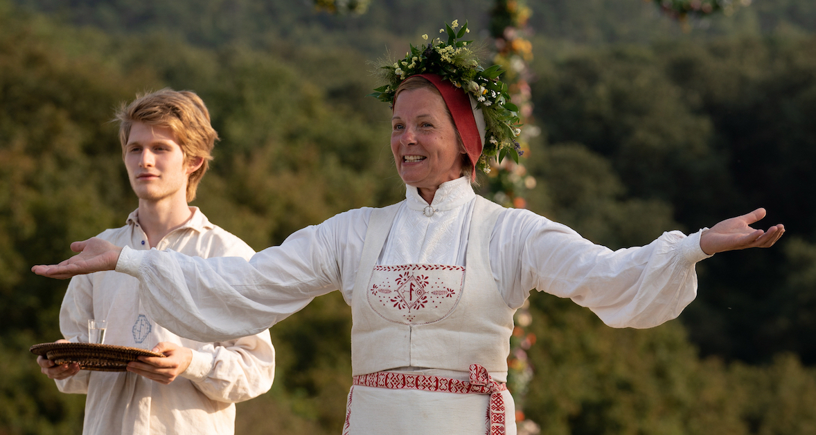

O FILMU

Spisovatel a režisér Ari Aster (Děsivé dědictví) přináší cestu do srdce temnoty, kdy se americký pár Dani a Christian (Florence Pugh a Jack Reynor) během krátké dovolené se svými přáteli ocitnou nečekaně vtaženi do světa tajemného a nebezpečného primitivního kultu v idylické švédské vesničce.

Slunovrat, který stojí na podobném hororovém žánrovém základu jako Asterův uznávaný celovečerní debut Děsivé dědictví, je také velkým odklonem od svého předchůdce, jelikož Aster posouvá žánr v nových a nepředvídatelných směrech. Aster a jeho tvůrčí tým přinášejí velkolepé apokalyptické dobrodružství a od základů vytvářejí okouzlující a jedinečný svět plný vlastního jazyka, historie, mytologie a tradic. Tým spolupracoval s filmovým architektem Henrikem Svenssonem v Maďarsku, kde film natáčel. Tam také vystavěli izolovanou švédskou vesnici úplně od nuly.

Asterův druhý celovečerní film, v každém záběru přesně provedený až do posledního detailu, je temnou a halucinační pohádkou, která je stejně podnětná jako niterně znepokojující. Jak Dani cestuje od emoční nouze k až pochybné vnitřní síle, zkoumá Aster bohatou škálu nápadů – od osobní věrnosti, společenského vlivu až po kulturní dědictví. Slunovrat potvrzuje, že Aster je filmařem neobvyklého bohatství a hloubky, jehož práce přesahuje žánr a stává se jedinečným zážitkem sama o sobě.
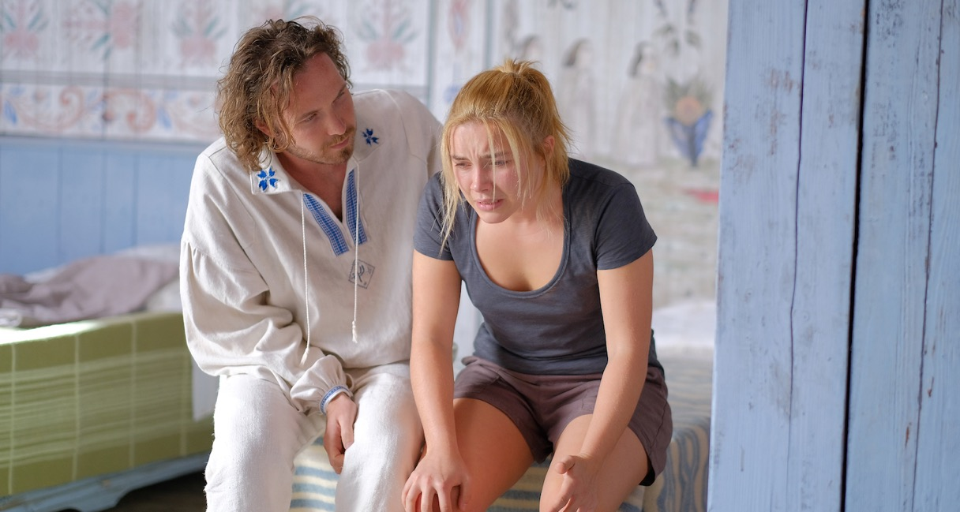

PŘED DĚSIVÝM DĚDICTVÍM

Slunovrat se začal formovat ještě před tím, než na počátku roku 2017 padla první klapka snímku Děsivé dědictví. Pár let před tím Aster opouštěl tříletý vztah a rozhodl se, že tento rozchod bude při práci na novém scénáři reflektovat. Podobně jako Děsivé dědictví, které bylo rodinným dramatem přestrojeným za hororový film (založeným na Asterově vlastním prožívání zármutku a traumatu), se Slunovrat stal příležitostí k prozkoumání pádu vztahu skrze čočku zvrácené pohádky, jež je opět zakořeněná v osobní zkušenosti.

„Počáteční obraz, který svým způsobem vyvolal Slunovrat, zahrnoval obětní vypálení chrámu,“ říká Aster. „Byl jsem nadšený z toho, že jsem ‚rozchodový film‘ vložil do nového prostředí, kde jsem zapojil teatrální nádech na mechanicky se opakující katarzní konec, který jsme již v takových filmech viděli – rozhořčená protagonistka spálí krabici obsahující všechny položky nasbírané v průběhu vztahu, od kterého se konečně osvobodila.“

Když se Aster pokoušel překonat žal, vtělil svůj vlastní boj do postavy Dani Ardor, mladé americké ženy, která prožívá osobní ztrátu, zatímco se její vztah s přítelem Christianem hroutí. Jelikož se většina děje odehrává ve Švédsku, kam se Dani a Christian vydávají na dovolenou společně se svými vysokoškolskými přáteli, obrátil se Aster na stockholmského filmového architekta Henrika Svenssona, aby mu pomohl pochopit prostředí a kulturu, která mu byla naprosto cizí.

V roce 2013, kdy se Slunovrat nachází v počátečních etapách, se Svensson ve Švédsku zotavuje z malé mozkové mrtvice a na rok opouští práci, aby měl čas na uzdravení. Po pomalém uzdravovacím procesu začíná zkoumat švédský folklór a pohanské tradice, přičemž některé ze svých poznatků posílá Asterovi do Los Angeles. To byl začátek mnohaletého tvůrčího procesu, ve kterém Svensson a Aster sestavili stostránkovou bibli s podrobným popisem všech aspektů, které vytvořily jedinečný a na detaily velmi bohatý svět.

V Kalifornii se Aster soustředil na vlastní výzkum švédských, severských, anglických a německých folklorních tradic, konzultoval vše s dílem Zlatá ratolest Jamese George Frazera – antropologickou studií pohanství, která se přikláněla ke křesťanství, ke spirituálním tradicím filozofů jako byl Rudolf Steiner.

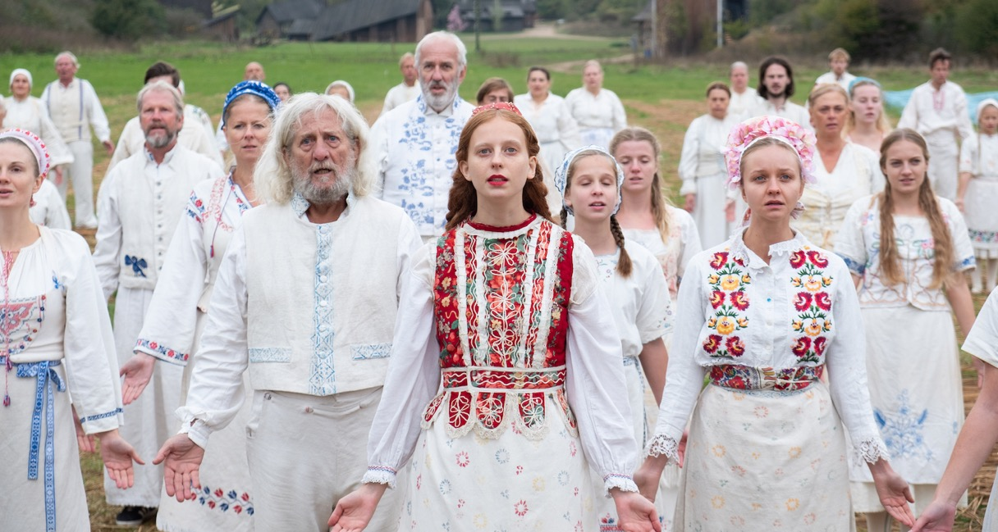

Aster cestoval do Švédska, spojil síly se Svenssonem za účelem návštěvy folklórních muzeí, prohlídky zachovalých hälsingegårdů (farem) v hlubokém severu, rozhovorů s odborníky v oboru a pečlivého studia švédských kmenových zvyků. „Snažili jsme se pochopit, jak lidé ve venkovských a náboženských skandinávských komunitách žili v období před 500 lety až do současnosti,“ říká Svensson. „Dívali jsme se na přírodní prvky – jak se lidé starali o přírodu, včetně rostlin a živočichů – a také o konstrukční prvky a umění, které je obklopovalo, včetně nástěnných maleb. Kultura je v těchto částech země velmi silná, chtěli jsme pochopit význam toho, jak komunikovali, což bylo častěji než pouze hudbou.“

Při výzkumu naráželi na čím dál temnější věci – objevovali zločinné zvyky, včetně vikingských metod mučení. Snaže se vybalancovat temnotu a světlo, začal Aster psát svůj scénář, kdy vsadil skupinu moderních mladých Američanů do cizího prostředí děsivého kultu, jenž jednou za tisíc let vykonává sérii rituálů během letního festivalu v odlehlém severním Švédsku.

Od samého počátku si Aster zřídka představoval Slunovrat jako horor – místo toho na projekt nahlížel jako na epické dobrodružství rozvíjející se v podivném uzavřeném světě. „Když Američané vstoupí do této krajiny, projdou perlovými branami do nové říše,“ říká Aster. „Dívali jsme se na to stejně, jako kdyby antropolog přistupoval ke Candy Landu – jak vytvoříme toto úplně nové místo tak, že v něm postavy mohou skutečně žít? Rozhodující pro nás bylo vytvořit svět, do kterého by se mohli diváci postavit, žít v něm a rozumně ho pochopit, aby v závěru, i když tento kmen zůstává záhadou, byl také spletitě definován.“

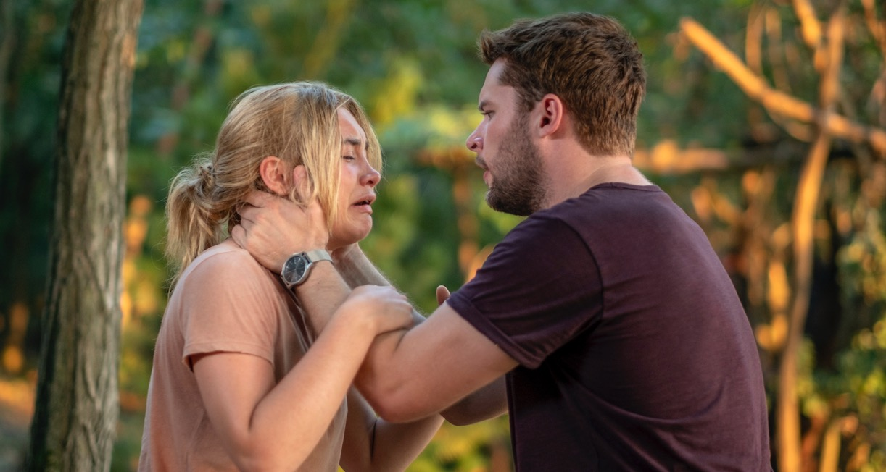

DANI A CHRISTIAN

Na počátku Slunovratu je Daniin vztah v troskách, jelikož Christian sobecky upřednostňuje své akademické snahy a mužská přátelství před Daniinými emočními potřebami. Poté udeří tragédie. „Dani trpí zničující ztrátou, stává se sirotkem a z rodinného hlediska jí zbývá jen Christian,“ říká Aster. „Nejblíže jí je tento muž, který nemá daleko k tomu ji opustit. Má dostatek slušnosti na to, aby ji v dané situaci neopustil. Ale je to pro něj záležitost povinnosti a Dani si je dobře vědoma toho, že jeho přátelé ji nepřijali.“

Mezi tyto přátele patří Josh (William Jackson Harper), doktorand, jehož zájmy směřují k antropologii a folklóru; Mark (Will Poulter), jízlivý a šovinistický pitomec, který nemá vychování; a Pelle (Vilhelm Blomgren), švédský výměnný student, který pozval své přátele – ale ne Dani – na letní výlet do domova svých předků ve vzdálené Skandinávii.

Christian zpočátku výlet před Dani tají a nyní se cítí pod nátlakem ji pozvat, a to k mrzutosti své úzce spjaté chlapecké party. Josh, Mark a Pelle si prostě chtějí odpočinout mezi svými a nechtějí, aby cokoliv ohrozilo jejich osobní a sobecké cíle, ať už se jedná o rozšiřování jejich akademických úspěchů nebo o to, zda si ve Švédsku vrznou.

Nakonec se Christian uvolí a Dani na výlet pozve. „Dani přijímá falešné pozvání, protože ví, že Christianovi přátelé ji nemají rádi, a odtud se film stává otázkou, jak se tato toxická dynamika sama vyřeší,“ říká Aster. „Christian zůstává ve vztahu kvůli závazkům, a proto na něm Dani lpí, protože cítí, že Christian chce odejít – ale také ví, že nemůže přežít sama. Jsou na mrtvém bodě. Slunovrat byl vždy jakýsi horor o vzájemné závislosti.“

Britská herečka Florence Pugh, jež hraje Dani a objevuje se prakticky ve všech scénách filmu, dodává: „Jejich vztah měl skončit už dávno. Kvůli okolnostem a potřebě útěchy ale pokračuje.“

Dynamika se komplikuje kvůli nevyřčené akademické rivalitě mezi Joshem, který je od přírody vzdělancem a využívá tento výlet k výzkumu v rámci své disertační práce o Pelleho předcích z kmene Hårga, a Christianem, který zřejmě nemá žádný skutečně blízký vztah k akademické sféře. Aster mezi nimi vytváří tiché napětí, které exploduje, když se Christian rozhodne, že také bude psát svou disertaci o zvycích a rituálech kmene Hårga. Když se v průběhu filmu rozplétají četné vztahy, je jasné, že každý v této chlapecké partě je jen sám pro sebe – nejsou vlastně ani opravdoví přátelé.

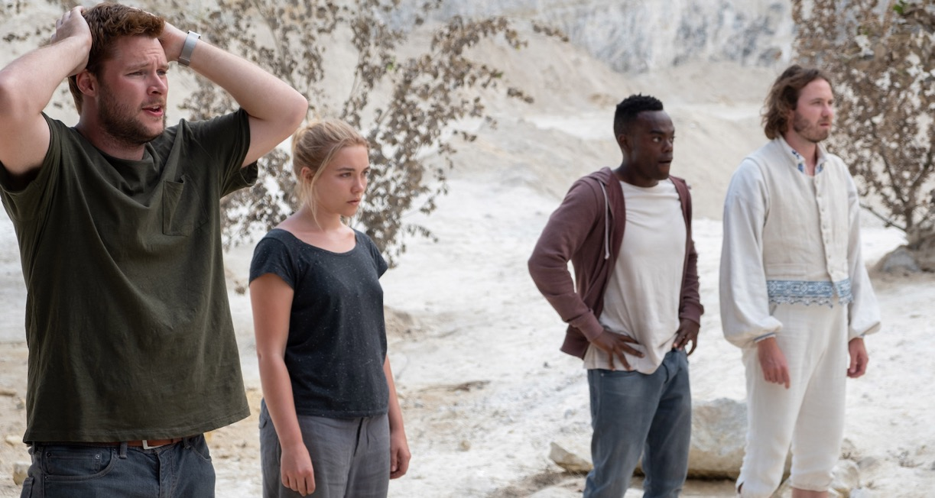

ZLO POD SLUNCEM

Po příjezdu do Švédska se Dani s doprovodem vydává do vzdáleného Hälsinglandu, kde zastihnou Pelleho kmen uprostřed oslav očistného rituálu, který se koná jednou za 90 let. Britští cestovatelé tmavé pleti Simon a Connie (Archie Madewke a Ellora Torchia) se připojí k Američanům a právě oni jsou důležitým vodítkem k jednomu ze zlověstnějších podtextů ve Slunovratu. Po konzumaci psychedelických hub se noví příchozí vydávají do lesa, až nakonec projdou dřevěným portálem do něčeho, co se zdá být třpytivým světem fantazie.

V samém srdci Slunovratu se nachází vesnice předků Hårga, řada venkovských staveb včetně bunkru, kuchyně a chrámu, které se rozkládají na obrovském poli zasazeném pod idylickým hřebenem lemovaným stromy. Cizinci se snaží aklimatizovat na své nové prostředí, účastní se stolování, obřadů a tanců s šedesáti zbývajícími členy kmene, objevují úzce spjatý, zdánlivě benevolentní a dokonce i radostný kult prostopášníků, každý z nich má na sobě lněnou uniformu s runovými symboly.

Ale uprostřed zářícího a neúprosného slunečního světla se brzy vše začne zvrtávat. Aster opět pracuje se svým častým spolupracovníkem – kameramanem Pawlem Pogorzelskim – a otevírá příběh o eskalujícím děsu a hrůze, která přichází v překrásném, neústupném denním světle v období, kdy soumrak nikdy úplně nepřichází. To vrhá cizince do stavu dezorientace, který, jak Slunovrat odhaluje své hlubší záhady, vygraduje do halucinačního šílenství.

„Je to příběh ženy, která přijde o rozum a půdu pod nohama. Řekl jsem si, že bude zajímavé vsadit ji do stresové situace, kdy je slunce vždycky na obloze a není žádný rozdíl mezi dnem a nocí,“ říká Aster. „Je tu tematická rezonance vzhledem k tomu, že Dani ve skutečnosti přímo nesleduje svou situaci.“

Po Děsivém dědictví, příběhu, který se odehrával především v rámci jednoho rodinného domu ponořeného ve stínu a temnotě, se Aster a Pogorzelski chtěli od temnoty zcela odvrátit. „Se Slunovratem jsme se rozhodli udělat něco, co by bylo vytrvale a téměř otravně zářivé – nepřetržité světlo, které se stává téměř útočným,“ poznamenává Aster.

Co se jeví jako slunný ráj osídlený přátelskými vesničany skotačícími v přírodě, se rychle posouvá k něčemu zlověstnému. Mezi tím, co Dani bojuje s vlastními vnitřními démony a Christian se noří hlouběji do tajemství kmene Hårga v naději na dosažení akademické slávy, se pár ocitá ponořen v hodnotách, tradicích a rituálech, které jsou znepokojivě odlišné od jejich vlastních.

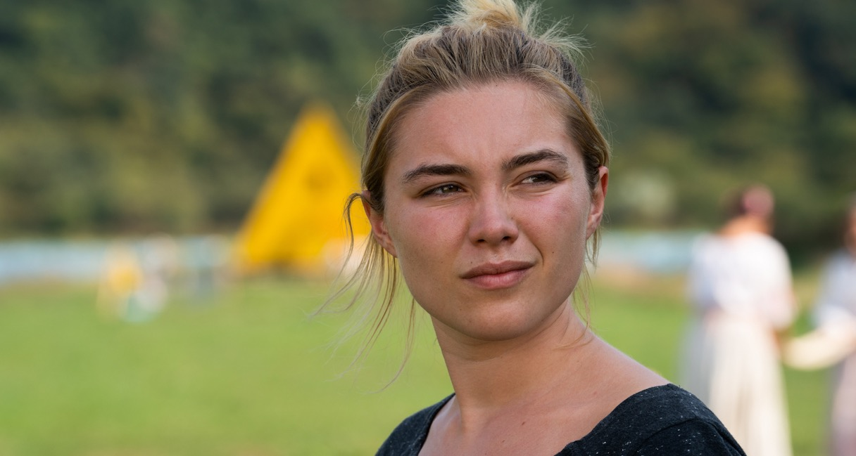

ZROZENÍ HVĚZDY

Ústřední roli Dani Ardor ztvárnila ve filmu Slunovrat třiadvacetiletá Florence Pugh. Britská herečka, kterou si diváci mohou pamatovat ze snímků Lady Macbeth či The Little Drummer Girl, září v roli, jež obnáší obrovskou škálu emocí – od šoku a paniky přes zoufalství a zmatek až k důvěře a důstojnosti.

Aster zvažoval pro roli Dani stovky hereček, ale vždy se znovu a znovu vracel k Pugh. Dle jeho slov byla jediná, která měla vše, co bylo potřeba ke ztvárnění Daniiny nezapomenutelné cesty – od zármutku a paranoie až po šlechetnost a vnitřní sílu. „Když jsem dělal film, vždycky jsem tam nakonec viděl Florence, protože jsem věděl, že je to někdo, kdo zvládne vypodobnit průběh celého procesu,“ říká Aster. „V Lady Macbeth byla tak sebevědomá a rafinovaná, zatímco Dani je tak jemná a citlivá osoba. Bylo vzrušující sledovat, jak Florence činí obrat o 180 stupňů oproti své předchozí roli. Je to dokonalá profesionálka, která zvládne vše, co jí zadáš, se znepokojující lehkostí.“

Pro svou roli Pugh přijala výzvu hrát mladou ženu, která cestuje na konec světa, jen aby byla indoktrinována v rámci děsivého pohanského kultu. „Nikdy předtím jsem se nepokoušela o roli jako Dani – u tak otevřené a syrové postavy se není kam skrýt,“ říká Pugh. „Chtěla jsem ji hrát, protože měla tolik vrstev díky složitosti a hloubce Ariho scénáře. Od prvního čtení jsem Dani věnovala ohromnou pozornost.“

Pugh dodává: „Svět, který Ari vytvořil, byl tak živý. Dokonce i když příběh vyvrcholí na nejvyšší mánii, vše je tak krásné a přesné. Měl tak jasnou představu o tom, čeho se snažil dosáhnout, přičemž každou sekundu filmu měl v hlavě dřív, než začalo natáčení. Ve Slunovratu je každý záběr hádanka, kdy se všechny části pohybují jednotlivě a nakonec se stávají celým polem organizovaných částí. Být součástí Ariho představivosti je stejně děsivé jako vzrušující.“

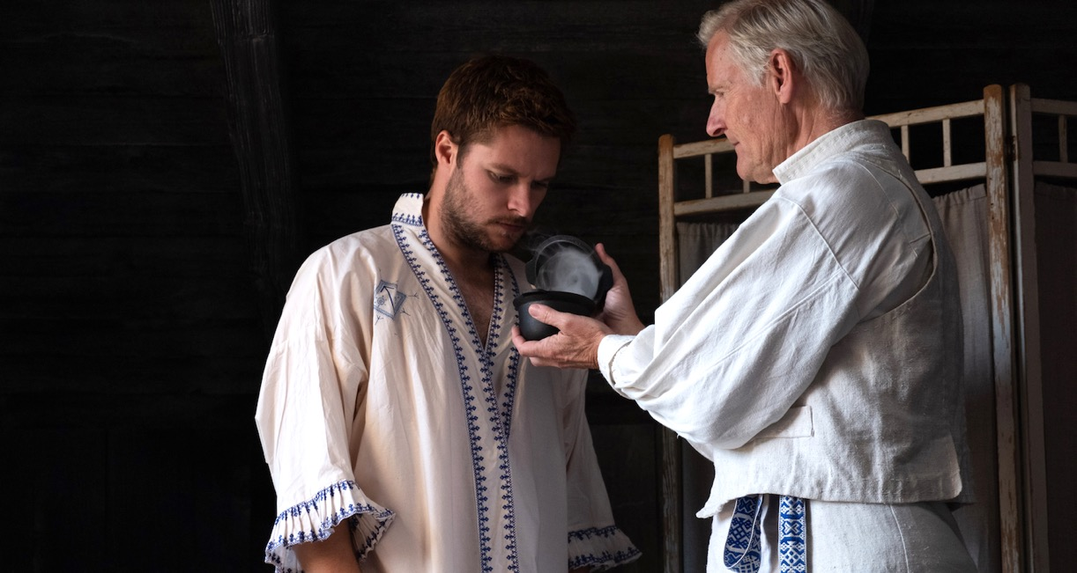

STÁT SE INDOKTRINOVANÝM

Slunovrat, temná pohádka o truchlící ženě, která se změní v krajině starověkých pohanských rituálů, se zaměřuje na postupnou indoktrinaci Dani. Ta se vzdaluje Christianovi a zmatku své minulosti a míří k novému životu v nové rodině – uvnitř vzdáleného kmene a kultury, která je výrazně matriarchální. Film začíná v mužském světě – Christian a jeho vysokoškolští kolegové se ženou za profesionálním úspěchem, zatímco vypráví surové sexuální vtipy o ženách v jejich životech, včetně Dani. Ale jak se otevírá svět kmene Hårga, příběh se stává čím dál více ovládaný ženami, kulminuje v obřadu plodnosti, který patří mezi nejsilnější a nejlépe načasované záběry v poslední době, vzdorující prohlášení o ženském zastoupení v době, kdy se muži stále pokouší regulovat a kontrolovat ženská těla.

„V kmeni Hårga je rovnováha mezi muži a ženami, ale ženy mají zjevně více moci,“ říká Aster. „Někteří kluci ve filmu jsou blbci, ale já nechtěl udělat polemiku o toxické maskulinitě. Nakonec se ovšem ukáže, že Slunovrat je film o ženském sebevědomí a síle, i když takové, které je hořkosladká a na první pohled ne úplně zřejmá. Dani je posílena – ale také není.“ Ke konci filmu je další strhující a evokující scéna, která líčí, jak se Dani účastní Slavností májové královny společně s mladými ženami z vesnice, které soutěží o čest být korunované Královnou máje. Tančí společně do té doby, než se jedna po druhé zhroutí vyčerpáním a zůstane jen vítězka.

Američané jsou vedeni archaickými zvyky kmene Hårga a Dani se dostává přijetí, posílení, a dokonce i zbožšťování mezi lidmi Pelleho kmene, přičemž si připadá znovuzrozená prostřednictvím jejich starodávných rituálů. „Najednou si dovolí trpět a cítit všechny ohromující emoce, které potlačovala,“ říká Pugh. „Je to poprvé, co poslouchá svou bolest a přijímá ji.“ Aster dodává: „Je to zvrácený příběh o naplnění přání. Kmen Hårga se vrhne do Daniina života, aby jí dal to, co v jejím životě chybí, a aby se zbavila toho, co neměla odvahu odstranit.“ Prostřednictvím síly a vedení Asterovy pohlcující filmové tvorby se diváci stávají indoktrinovanými spolu s Dani a ochutnávají tak skutečné motivy kmene Hårga – tajně verbovat vybrané lidi zvenčí do svých zvyků a způsobu života. Tyto rituály a tradice však mají hluboce znepokojující důsledky; Aster poskytuje divákům mnoho podnětů k přemýšlení a naznačuje jemnější, modernější poselství uprostřed slunečného pohanského veselí, které do sebe zapadá s jeho předchozím zkoumáním rodové linie a dědičnosti v Děsivém dědictví.

Není náhoda, že několik postav, včetně Joshe, Simona a Connie, jsou lidé tmavé pleti, kteří klopýtají v nesmírně bílém prostředí Hälsinglandu. Ale jsou to Dani a Christian – bílí anglosaští protestantští Američané –, kteří jsou „zasvěceni“ do temnějších tajemství kmene Hårga. Ve Slunovratu nejsou opravdovými darebáky samotní vesničané, kteří po celá staletí vykonávají stejné rituály, ale spíše jejich nápady, hodnoty a zvyky, které najdou nový domov uvnitř Dani, kdy příběh dosáhne svého explozivního vrcholu. To, že se Dani cítí posílená a transformovaná těmito zastaralými tradicemi, je to, co propůjčuje filmu jeho jedinečnou sílu a hrůzu: často necítíme, jak jedovaté myšlenky putují po světě, dokud nejsou zasazeny v nás. Jakmile se zakoření, může být už příliš pozdě.

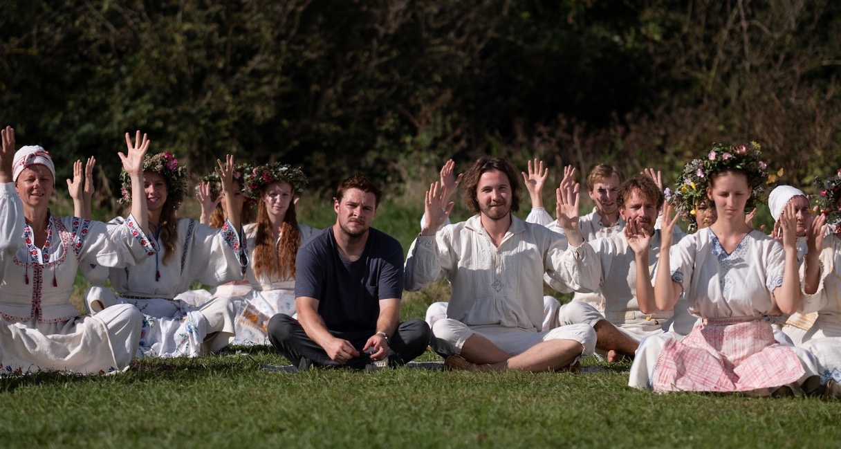

SVĚT KMENE HÅRGA

Slunovrat byl natočen v létě 2018 na venkově mimo Budapešť, kdy maďarský venkov nahradil odlehlé Švédsko kvůli logistickým důvodům a lepšímu přístupu ke slunečnímu světlu. Podobně jako v Děsivém dědictví, Aster opět vybudoval propracovanou scénu od základů, včetně centra filmu, vesnice kmene Hårga, koncipovaného ve spolupráci s filmovým architektem Henrikem Svenssonem.

„Cítil jsem, že je důležité, aby diváci mohli v každém záběru vidět různé části vesnice, jako kdybyste tam skutečně oslavovali s kmenem Hårga,“ říká Aster. „Chtěl jsem, aby geografie vesnice byla něco, co diváci do konce filmu poznají v kostech.“

Poté, co Aster a Svensson zkombinovali venkovské Švédsko a jeho význačné statky pro strukturální inspiraci, několik měsíců hledali v Maďarsku, doslova pole po poli, místo, které by mohlo pojmout vesnici nacházející se ve slunečním světle a zároveň by bylo dostatečně obklopeno stromy a horami. Aster již pečlivě naplánoval všechny záběry a také celé rozmístění vesnice dříve, než se svým filmovým architektem vybrali správné místo, a to nalezli počátkem roku 2018 několik kilometrů od Budapeště.

Touto dobou byl Svensson zapojený do projektu téměř pět let, rozšiřoval příběhovou bibli před tím, než kamery nahrávaly, aby doplnil složité detaily pro každou postavu, stavbu a kostým. To pomohlo Asterovi představit si hlubší mytologii kmene Hårga, včetně jeho vlastního smyšleného jazyka – nazvaného Affekt –, který je titulkován během filmu, zvláště během scén rituálu.

„Je to jako pokřivená, fantastická verze toho, co můžete vidět a slyšet ve vesnici Hälsingland během festivalu letního slunovratu,“ říká Aster. „Henrik je skvělý chlap a je těžké uvěřit, že je to první celovečerní film, na kterém pracuje jako filmový architekt.“

V průběhu vývoje projektu Aster také použil runovou abecedu jedinečnou pro kmen Hårga, kterou lze vidět v celém filmu na kostýmech, vnitřních zdech a v posvátné knize známé jako Ruby Radr, která se stane klíčovým dějovým bodem, když se Josh pokouší pořídit snímky esoterických proroctví pro svou dizertaci, což pobouří starší z vesnice.

„Každý symbol má jedinečný význam a tyto významy jsme přidělili konkrétním postavám,“ říká Aster. „Na kostýmech vidíte kombinaci runové abecedy a abecedy Affektu. Jak postava vyrůstá v kultu, je jí přiřazena specifická runa, která odpovídá jejímu jedinečnému původu.“

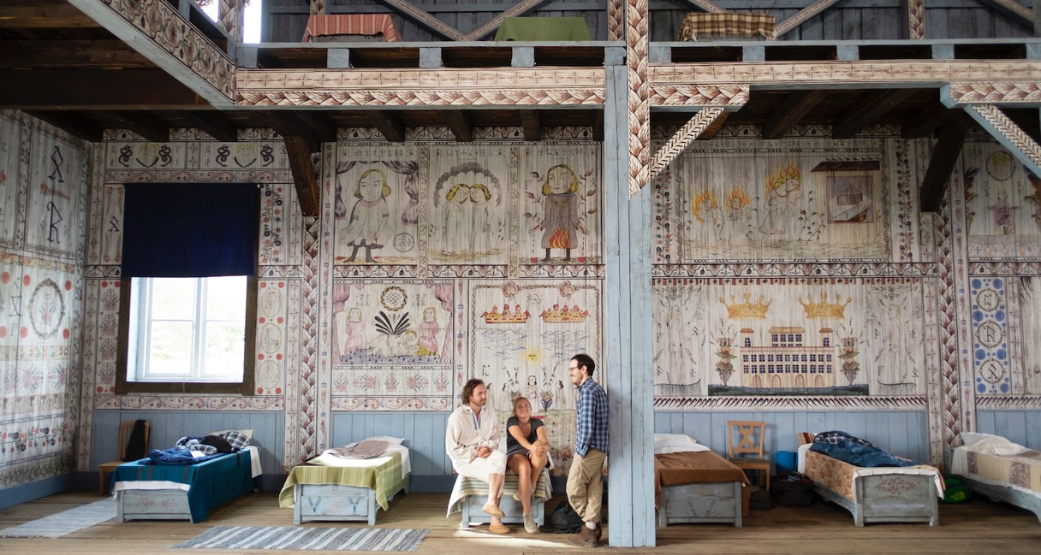

Pro scény v komplikovaných interiérech, včetně složitě malovaných nástěnných maleb a symbolů na trojpodlažních stěnách bunkru a obydlí matriarchálního mluvčího Sivy (Gunnel Fred), načrtávajících historii a přesvědčení kmene Hårga, se Aster obrátil na umělce Ragnara Perssona, který ručně namaloval návrhy dříve, než byly maďarskými řemeslníky přeměněny na tapetu. „Uvnitř těchto obrazů je skryté všechno, co se stane ve filmu, aniž by byly divákům poskytnuty jakékoli zjevné náznaky,“ říká Aster. „Slunovrat obsahuje spoustu ‚velikonočních vajíček‘“.

Tvorba tohoto díla trvala měsíce ještě před natáčením, kdy Persson maloval ve stylu středověkých maleb, na které Aster a Svensson přímo narazili během průzkumných cest skrze Hälsingland. To přináší do Slunovratu úroveň složitého symbolického detailu, který připomíná figurky panenek v Děsivém dědictví – ty také signalizovaly klíčové prvky příběhu.

Vně Budapeště postavil Svensson scénu vesnice v průběhu dvou měsíců před natáčením, kdy závodil s časem, aby stavbu dokončil. „Všechno jsme museli postavit na tyčích, protože se stavby nemohly dotknout země,“ říká Svensson. „Maďarsko má mnoho pravidel, z nichž některé jsou snadno pochopitelné a některé nejsou. Byl to boj s časem a počasím, aby byla scéna dokončená před tím, než se začne natáčet.“

Byl to také závod se sluncem, který vybízel filmaře, aby si pro natáčení filmu vybrali Maďarsko, namísto očividné volby Švédska, jelikož měli lepší kontrolu nad produkcí. Švédské právo vyžaduje, aby filmové štáby natáčely pouze osm hodin denně, což omezuje přístup týmu k maximálnímu slunečnímu světlu. Natáčením v Maďarsku, kde byly dny kratší, měli sice menší kontrolu nad světlem, ale větší kontrolu nad krajinou. Nalezení správného pole znamenalo všechno.

„Každý den, kdy jsme vstoupili do tohoto pole, jsme vstoupili do světa kmene Hårga,“ říká Pugh. „Bylo to nesmírně vzrušující a nápomocné žít mezi tím vším a dělalo to ten zážitek ještě děsivější. Všechno bylo navrženo a namalováno od nuly – často jsme se mezi kulisami potloukali a jen se dívali na umělecká díla na stěnách.“

Pogorzelski dodává: „Děsivé dědictví bylo mnohem snazší na natočení, protože jsme byli schopni ovládat všechno uvnitř omezeného prostoru. Než jsme natáčeli Slunovrat, zůstal jsem v tom poli několik dní a sledoval slunce, zkoumal stíny, všiml si, jak se mraky valily a slunce začalo ubývat. Nemůžete nic předvídat, protože slunce se bude dál pohybovat – to nečeká.“

Aby byla zachována pravost, Aster obsadil švédské herce do rolí vesničanů kmene Hårga – včetně desítek komparzistů –, aby hráli po boku britských a amerických herců a maďarského týmu. Stejně jako jeho nabitě zpracovaný příběh, Slunovrat je svět, který obsahuje mnoho lidí.

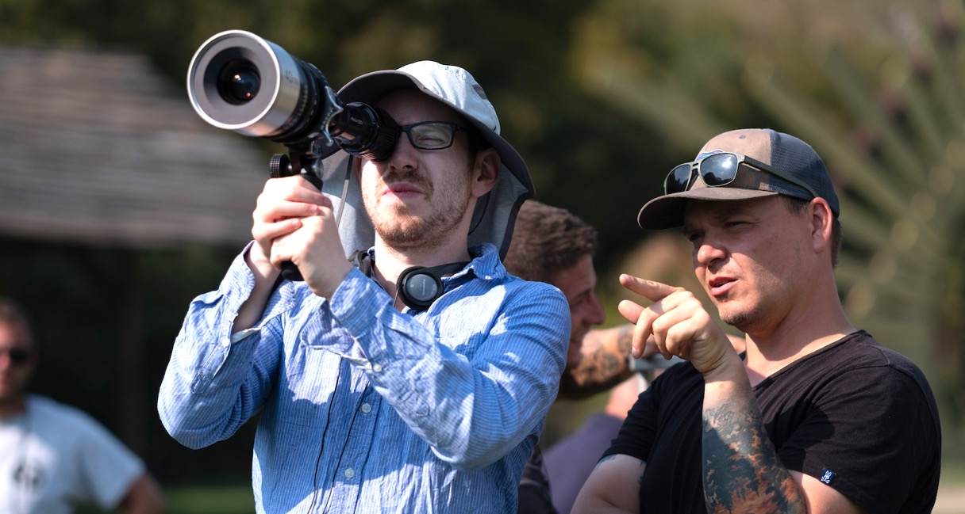

TVŮRCI

ARI ASTER
Režie

Ari Aster napsal a režíroval Děsivé dědictví, svůj debutový celovečerní film, ve kterém se objevila Toni Collette, Gabriel Bryne, Ann Dowd a Alex Wolff. Film měl premiéru na filmovém festivalu Sundance a byl vydán společností A24 loni v létě. Děsivé dědictví je uznávané kritiky a bylo vůbec největším a nejvýdělečnějším filmem společnosti A24.

FLORENCE PUGH
Role Dani

Britská herečka Florence Pugh se proslavila rolí Katherine Lester v Lady Macbeth. Film v režii Williama Oldroyda sleduje Katherine, která byl prodaná do manželství, zatímco ona uvnitř sebe objeví nezastavitelnou touhu, když začne milostnou aféru s pracovníkem, jenž spravuje její pozemky. Film byl Národní radou amerických filmových kritiků označen za jeden z deseti nejlepších nezávislých filmů v roce 2017 a vyhrál v kategorii Nejlepší britský nezávislý film na ocenění British Independent Film Awards 2017. Pugh získala ocenění Nejlepší herečka v rámci British Film Awards v roce 2017 a za svůj výkon taktéž získala cenu Malone Souliers Award za Objev roku v soutěži Evening Standard British Film Awards 2017.

Pugh nedávno dokončila natáčení Little Women – v režijní adaptaci Grety Gerwig – v roli Amy March. Ve snímku se objeví vedle Emmy Watson, Meryl Streep, Saoirse Ronan, Elizy Scanlen, Laury Dern a Timothée Chalameta.

Pugh byla naposledy viděna v minisérii The Little Drummer Girl z produkce AMC, která odstartovala v říjnu 2018 na BBC ve Velké Británii a v listopadu 2018 v USA. Šestidílné drama založené na stejnojmenném bestselleru Johna le Carré, se odehrává v sedmdesátých letech minulého století a zobrazuje mladou, brilantní herečku, která se připravuje na svou hlavní roli v divadle na pozadí rostoucího napětí na Blízkém východě. Minisérii režíroval Park Chan-Wook a v dalších rolích se objevili Alexander Skarsgård a Michael Shannon.

Pugh také obsadila hlavní ženskou roli v Outlaw King režiséra Davida McKenzieho, Outlaw King vypráví příběh Roberta Bruce, krále, který svou zemi vedl k osvobození od represivní vlády Anglie během První války za skotskou nezávislost. Do hlavních mužských rolí byli obsazeni Chris Pine a Aaron Taylor-Johnson.

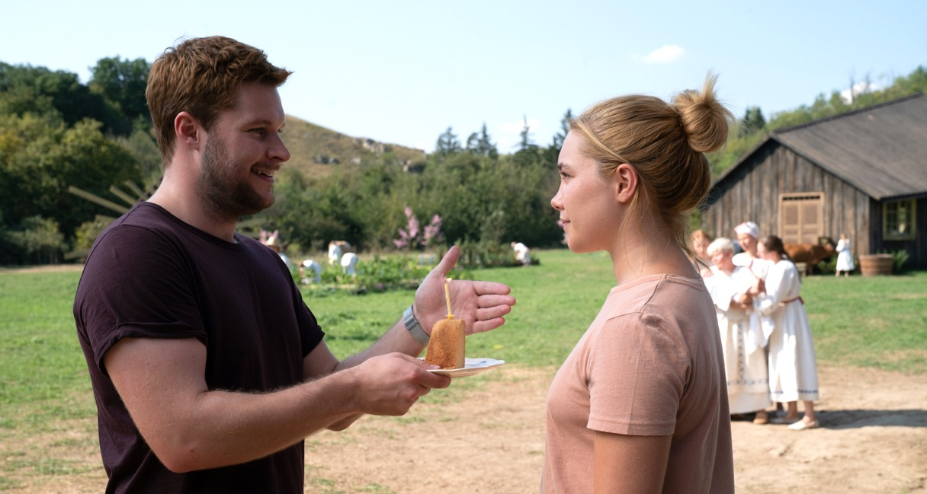

Na jaře 2019 byla Pugh viděna ve snímku Souboj s rodinou. Příběh založený na životě WWE zápasnice Paige napsal a režíroval Stephen Merchant. Dále lze Pugh vidět ve vysoce očekávaném hororovém snímku Slunovrat režiséra Ari Astera v produkci A24. Ve snímku se objeví společně s Willem Poulterem a Jackem Reynorem. Pugh také ztvárnila hlavní roli v kritiky oceňovaném osmidílném kriminálním thrilleru z produkce ITV s názvem Marcella od tvůrců skandinávské populární série Most, v akčním filmu Cizinec ve vlaku si zahrála po boku Liama Neesona a jako Cordelia zazářila vedle Anthonyho Hopkinse a Emmy Thompson v televizním filmu King Lear z pera BBC a Amazonu. Jejím ohromujícím debutem byla role ve Ztrácení režisérky Carol Morley, za kterou získala cenu za Nejlepší mladou performerku na London Critics’ Circle Film Awards.

PAWEL POGORZELSKI
KAMERA

Pawel Pogorzelski začal svou kariéru ve fotografování a rychle se zamiloval do procesu spolupráce při tvorbě filmů. Po absolvování bakalářského studia v oboru komunikací pokračoval ve studiu řemesla hlavního osvětlovače, čímž následoval svůj zájem o osvětlování. V roce 2010 získal magisterský titul z programu Kinematografie na Americkém filmovém institutu s pěti akademickými cenami. Poté pokračoval jako stážista u jednoho ze svých idolů, Rodriga Prieta, na snímku Voda pro slony (2011).

Nedávno natočil Děsivé dědictví (2018) a Slunovrat (2019) v režii Ariho Astera v produkci A24. Hollywood Reporter napsal o Děsivém dědictví: „vynikající kameraman Pawel Pogorzelski . . . si za svou hypnotickou práci zaslouží velkou kariérní podporu“ a Variety vyhlásilo jeho práci s kamerou u Děsivého dědictví jako nejlepší v roce 2018.

Pawel je vedle svého uměleckého oka a mistrovského kinematografického řemesla také oceňován za svou pracovní etiku a efektivitu, stejně jako za svůj profesionální, ale pozitivní a vřelý postoj. Pawel Pogorzelski žije a pracuje v Los Angeles a Torontu.

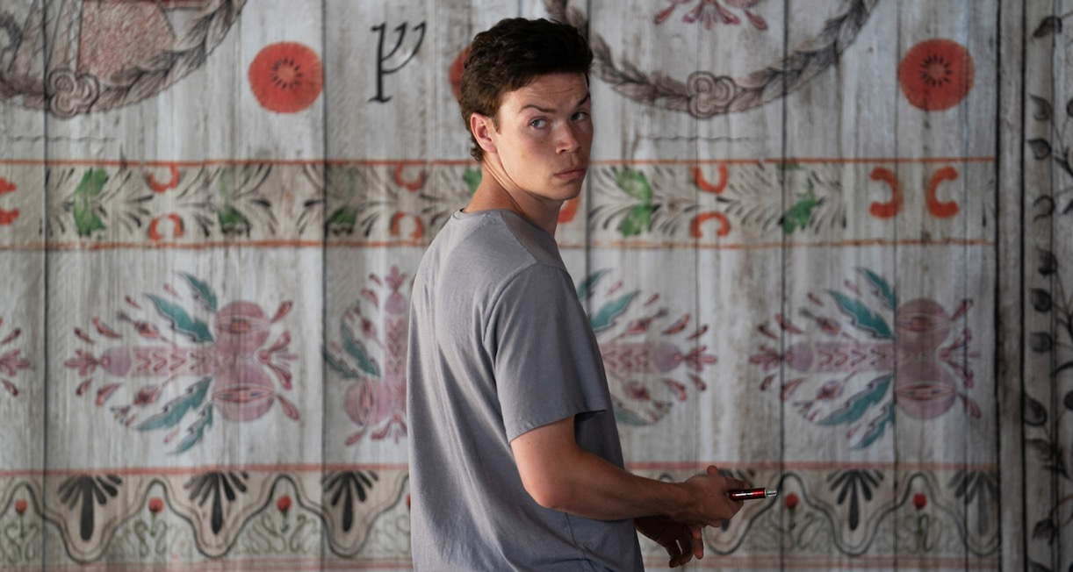

ZE ZAHRANIČNÍCH OHLASŮ

„Nádherné a zvrácení mistrovské dílo od nového krále hororu.“ – The Telegraph

„Asterův film se může pyšně zařadit po bok Rosemary má děťátko nebo Vymítač ďábla.“ – Evening Standard

„Horor roku 2019 a neskutečná jízda, kterou by měl zažít každý milovník kinematografie. Film, který musíte vidět na velkém plátně.“ – Empire

„Odvážný a originální film. Nic takového jste zatím neviděli.“ – WSJ

„Midsommar je nejděsivější film natočený za oslňujícího denního světla.“ – Rolling Stone

„Neuvěřitelná podívaná s dechberoucími záběry.“ – LA Times

